МБУК ВР «МЦБ» имени М.В. Наумова
Ясыревский отдел
18+

«Мастер интриг, мистики и ужаса»

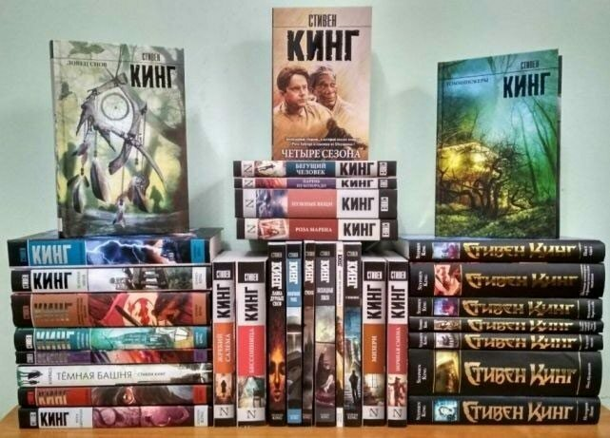

Подборка книг.

Составитель:
библиотекарь 2 категории
Ясыревского отдела
МБУК ВР «МЦБ» им. М.В. Наумова
Одарчук Л.А.

х. Ясырев.
2021г.
21 сентября 1947 года родился Стивен Кинг — американский писатель, работающий в разнообразных жанрах, включая ужасы, триллер, фантастику, фэнтези, мистику, драму; получил прозвище «Король ужасов». Литературный критик и переводчик Анастасия Завозова расставляет приоритеты в творчестве одного из самых плодовитых современных авторов:

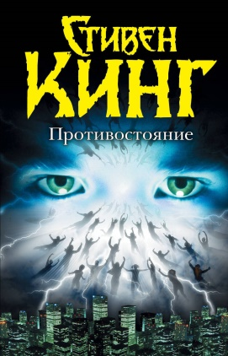
Кинг, С. «Противостояние».
В 1978 году роман был издан впервые, и он вышел с огромными сокращениями, потому что редактор сказал: «Стивен, 1200 страниц читать никто не будет, сократи, пожалуйста, книгу хотя бы на полкило». Тогда Кинг убрал из «Противостояния» около 400 страниц, но в 1990 году вернул их обратно, написав для нового издания предисловие, в котором объяснил, что именно в таком виде роман становится и глубже, и логичнее.

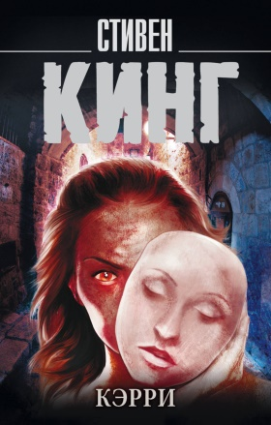
Кинг, С. «Кэрри».
Этот роман Кинга стоит назвать не просто самым реалистичным, но и самым чутким. История Кэрри — девочки-изгоя, над которой издеваются одноклассники, реальна именно тем, какая сама Кэрри и как она реагирует на травлю. Кинг не маскирует состраданием ее прыщи и не населяет ее внутренний мир розовыми единорогами. Кэрри чувствует, движется, думает ровно так, как ведет себя очень нелюбимый и очень проблемный подросток. Ей не за что любить мать, незачем жалеть одноклассников. Кинг написал роман, мораль которого такова: некрасивая девочка — не значит слабая, смерть неизбежна, но если жестоким образом себя вести, она наступит быстрее...

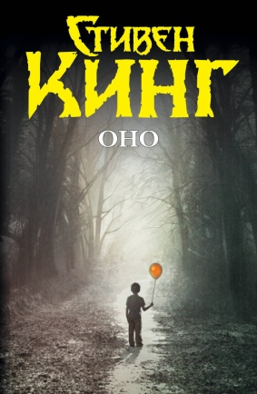
Кинг, С. «Оно».
Жуткий клоун — это все дымовая завеса для романа об ужасах взросления и ценности дружбы, любой дружбы. История семи друзей — Билла, Эдди, Майка, Беверли и остальных — состоит, грубо говоря, из двух частей. Первая часть — дети взрослеют, дружат, ходят в школу и пытаются разобраться в себе. Вторая часть — дети сражаются со злом, которого решительно не замечают взрослые.

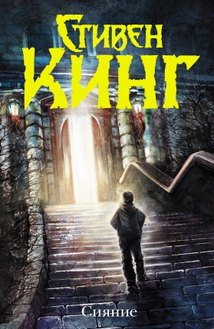
Кинг, С. «Сияние».
Роман Кинга "Сияние" о том, как зло по капле выедает мозг самым обычным людям. Собственно говоря, поэтому «Сияние» — чуть ли не один из самых страшных романов Кинга. Любое персонифицированное зло, будь то страшный клоун, маньяк с топором — читатель может представить и хоть как-то уложить в голове. Зло в «Сиянии» — безликое, невидимое нечто, которое то прикинется ожившим кустом, то рванется мертвецом из ванны...

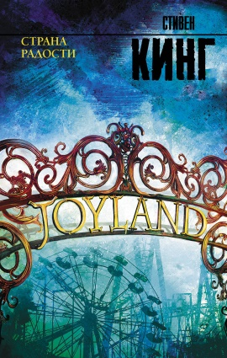
Кинг, С. «Страна радости».
Это, конечно, прозвучит как оксюморон, но Кингу удалось создать спокойный роман про маньяков и убийства. На фоне несложных, но милых деталей — пикников на берегу, поиска старых газет в библиотеках, настоящей дружбы, нестрашных пророчеств и вкуса сахарной ваты — все ужасы кажутся карнавальными картонками, взлетающими на пути поезда в «Комнате страха». Это, наверное, единственный роман Кинга, где можно не опасаться, что из-за сюжетного поворота на тебя выскочит что-то по-настоящему страшное: жуткий клоун или человеческое безумие.

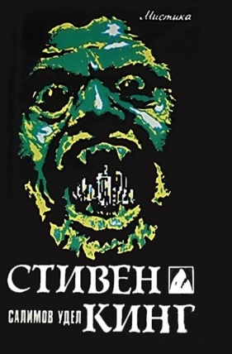
Кинг, С. «Салимов удел».
Здесь у Кинга на сцену потихоньку выползает зло другого рода, которое называется «маленький городок и его жители». Когда вампиры постепенно захватывают Салимов Удел, этого по сути никто не замечает — зло уже давно жило себе потихоньку в самой серой тесноте городка, и вампиры фактически помогли ему вылезти наружу...

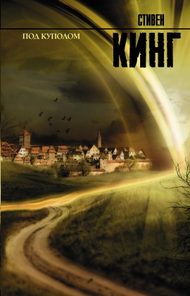

Кинг, С. «Под куполом».
Огромный прозрачный купол в одну минуту отрезал небольшой город Честерс Милл от внешнего мира. Купол никак не убрать, кислород заканчивается, запасы тоже — и вот тут-то наружу из жителей городка и начинает ползти та самая тьма, которая во сто крат страшнее вампиров. Для того, чтобы начать друг друга ненавидеть, людям, оказывается, нужно просто стать друг другу ближе...

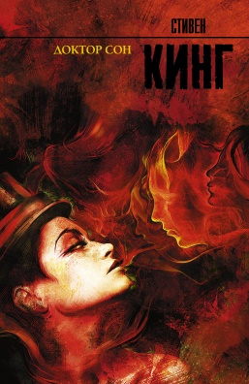
Кинг, С. «Доктор Сон».
Эта книга является продолжением известного романа Стивена Кинга "Сияние". История повествует о сыне Джека Торранса - Дэнни. Он уже не маленький мальчик с даром сияния, а взрослый мужчина с большими проблемами. Пытаясь стереть из памяти дурные поступки, он переезжает и устраивается на новом месте в хоспис, где помогает умирающим людям тихо и безболезненно осуществить переход в иной мир. А тем временем с ним иногда поддерживает связь девочка Абра, обладающая огромной способностью к сиянию. Но когда ей будет угрожать смертельная опасность, Дэн сделает все, чтобы ее спасти...

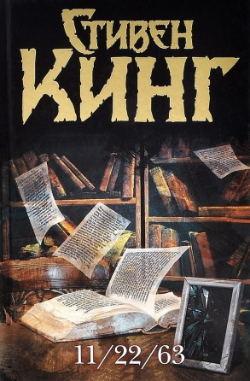
Кинг, С. "11.22.63".
Книга Стивена Кинга «11/22/63» несомненно должна быть в библиотеке. Ею восхищаются как поклонники творчества писателя, так и серьёзные литературные критики. Это книга о человеке, который смог путешествовать во времени и хотел предотвратить убийство Джона Кеннеди, президента США. Переплетение прошлого и настоящего, последствия, вызванные действиями, описаны очень интересно и увлекательно.

«Мастер интриг, мистики и ужасов»: подборка книг/ сост. библиотекарь II категории Ясыревского отдела Л. А. Одарчук.- х. Ясырев: МБУК ВР «МЦБ» им. М.В. Наумова, 2021.- 4 с.

